TRABAJO DE EDUCACION FISICA
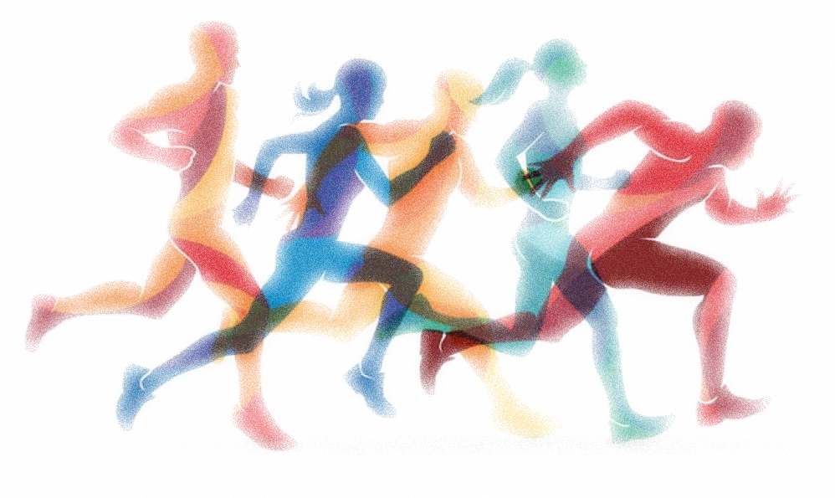
6B

COLEGIO DEL PRADO

BORDON ZAHIRA VALENTINA

EL SISTEMA ÓSEO
El sistema óseo es un conjunto de estructuras anatómicas que forman el esqueleto humano. Está compuesto por 206 huesos en el adulto y tiene como función principal proveer soporte estructural al cuerpo, proteger los órganos internos y permitir el movimiento.
Las partes principales del sistema óseo son:
1. Huesos: son estructuras rígidas y resistentes que forman el esqueleto. Los huesos están compuestos por tejido óseo, que es una combinación de células óseas y sustancias inorgánicas como el calcio y el fósforo.
2. Articulaciones: son las áreas donde dos huesos se unen y permiten el movimiento. Las articulaciones pueden ser móviles, como las de las extremidades, o inmóviles, como las del cráneo.
3. Ligamentos: son estructuras fibrosas que conectan los huesos entre sí y ayudan a mantener las articulaciones estables.
4. Cartílago: es un tejido flexible que recubre las superficies de los huesos en las articulaciones y actúa como amortiguador, reduciendo el impacto y la fricción entre los huesos.
Las funciones principales del sistema óseo son:
1. Soporte estructural: el esqueleto proporciona soporte estructural al cuerpo y ayuda a mantenerlo en posición vertical.
2. Protección: los huesos protegen los órganos internos, como el cerebro, el corazón y los pulmones.
3. Movimiento: los huesos y las articulaciones permiten el movimiento del cuerpo y de las extremidades.
4. Producción de células sanguíneas: ciertos huesos, como el esternón, las costillas y el cráneo, contienen médula ósea, que es responsable de producir células sanguíneas.
5. Almacenamiento de minerales: el tejido óseo almacena minerales como el calcio y el fósforo, que son esenciales para la salud ósea y el funcionamiento adecuado del cuerpo en general.
SISTEMA NERVIOSO CENTRAL
El sistema nervioso central (SNC) es una parte del sistema nervioso que está compuesta por el encéfalo y la médula espinal. Es el centro de control del cuerpo humano y es responsable de coordinar y controlar todas las funciones corporales y mentales.
El encéfalo es la parte del SNC que se encuentra dentro del cráneo y está formado por el cerebro, el cerebelo y el tronco encefálico. El cerebro es la parte más grande del encéfalo y está dividido en dos hemisferios. Es responsable de funciones como la percepción sensorial, el pensamiento, la memoria, la emoción y el control motor. El cerebelo se encarga de la coordinación y el equilibrio, mientras que el tronco encefálico controla funciones vitales como la respiración, la frecuencia cardíaca y la presión arterial.
La médula espinal es una estructura nerviosa que se extiende desde el encéfalo hasta la parte inferior de la columna vertebral. Es responsable de transmitir señales nerviosas entre el cerebro y el resto del cuerpo y controla funciones como la contracción muscular y los reflejos.
En conjunto, el SNC es esencial para el funcionamiento adecuado del cuerpo humano y juega un papel crítico en la percepción sensorial, el pensamiento, el movimiento y la coordinación de las funciones corporales.
MOVIMIENTO
El movimiento humano es posible gracias a la interacción coordinada de diferentes sistemas del cuerpo, como el sistema nervioso, el sistema muscular, el sistema esquelético y el sistema circulatorio. El sistema nervioso central envía señales a los músculos para que se contraigan y generen movimiento, mientras que el sistema esquelético proporciona soporte y estructura al cuerpo para permitir el movimiento.
FUERZA
Se entiende por movimiento al cambio de posición que experimenta un cuerpo en el espacio en un determinado período de tiempo. Todo movimiento depende del sistema de referencia desde el cual se lo observa La fuerza muscular es la capacidad que permite superar una resistencia u oponerse a través de la tensión desarrollada por la musculatura. Hay tres tipos de fuerzas:
• Fuerza máxima: es la mayor fuerza que los músculos pueden desarrollar. Es esencialmente la carga máxima por una repetición (1RM) en cada ejercicio.
• Fuerza de resistencia: resistencia a las cargas superior al 30% del propio 1RM. Entrenar este tipo de fuerza implica realizar múltiples repeticiones, en general, más de 25, superando en un 30% el propio 1RM.
• Fuerza rápida: es la capacidad de superar la resistencia lo más rápido posible. La fuerza rápida siempre "colabora" con la fuerza máxima, como en el caso de velocistas.
VOLEY
• El voleibol (inicialmente bajo el nombre de mintonette) nació el 9 de febrero de 1895 en Estados Unidos, en Holyoke, Massachusetts. Su inventor fue William G. Morgan, un director de educación física de la YMCA. Se trataba de un juego de interior por equipos con semejanzas al tenis o al balonmano. Aunque próximo en su alumbramiento al baloncesto por tiempo y espacio, se distancia claramente de éste en la rudeza, al no existir contacto entre los/as jugadores/as.
• El voleibol, balonvolea o simplemente voley, es un deporte donde dos equipos se enfrentan sobre un terreno de juego liso separados por una red central, tratando de pasar el balón por encima de la red hacia el suelo del campo contrario. El balón puede ser tocado o impulsado con golpes limpios, pero no puede ser parado, sujetado, retenido o acompañado. Cada equipo dispone de un número limitado de toques para devolver el balón hacia el campo contrario (un máximo de tres). Habitualmente el balón se golpea con manos y brazos, pero también con cualquier otra parte del cuerpo. Una de las características más peculiares del voleibol es que los jugadores y las jugadoras tienen que ir rotando sus posiciones a medida que van consiguiendo puntos.
ROTACIONES
Las rotaciones en voleibol se llevan a cabo cuando un equipo roba el saque al equipo contrario. Al sumar un punto al marcador, el equipo que anota será el encargado de poner en juego el balón. Cuando se arrebata el saque al contrario, los seis jugadores tienen que rotar su posición en la cancha en el sentido de las agujas del reloj. Esto hace que todos los jugadores se vayan alternando en las posiciones de delanteros y zagueros.
Para que la disposición sea correcta, no es necesaria una determinada geometría. Simplemente, al iniciar cada punto, en el golpe de saque, cada delantero debe tener al menos un pie más adelantado que el zaguero correspondiente y dentro de la misma línea los laterales al menos un pie más exterior que el jugador en posición central.
A partir de ese momento cada jugador puede moverse libremente siguiendo el juego. Con estas reglas, las disposiciones iniciales pueden ser muy variopintas y las consiguientes estrategias suficientemente abiertas. Por otro lado, hay que aclarar que antes de empezar cada set el entrenador entrega a los árbitros la lista de los jugadores que van a jugar el set.
INDUMENTARIA
La indumentaria de un jugador consiste de una camiseta, pantalón corto, medias (uniformes en altura y color) y zapatillas deportivas.
SAQUE DE ABAJO
• Colóquese cerca o ligeramente alejado de la línea de fondo de la cancha de Voley.
• Coloca el pie de apoyo delante de ti (si eres diestro, el pie de apoyo es el izquierdo, si eres izquierdo, el pie de apoyo es el derecho).
• Sujeta el balón a la altura de la cintura.
• Realiza el lanzamiento corto con la mano que no ejecutará el golpe de saque.
• El lanzamiento no debe sobrepasar la altura de la cara.
• Lanza el balón con la mano contraria a la que va a golpear el balón (quien golpea con la mano derecha, lanza con la mano izquierda).
• La mano que golpeará el balón debe salir de detrás del cuerpo.
• Golpea el balón con la palma cerrada, (o abierta con el pulgar hacia dentro) cerca de la articulación de la muñeca, o de lado, sobre el pulgar.

